2019 m. 40 savaitę didmeninėje prekyboje vidutinės degalų kainos kito įvairiai. Didmeninė dyzelino kaina analizuojamu laikotarpiu sumažėjo 1,4 proc., dyzelino žemės ūkiui – 2,1 proc., krosnių kuro – 1,5 proc., o benzino A-95 ir automobilių dujų – padidėjo, atitinkamai 0,7 proc. ir 0,4 proc. Palyginti su 2018 m. atitinkamu laikotarpiu didmeninė dyzelino kaina sumažėjo 7,9 proc., dyzelino žemės ūkiui – 11,2 proc., automobilių dujų – 19,6 proc., benzino A-95 – 5,4 proc., o krosnių kuro – 13,3 proc.

Mažmeninėje prekyboje 2019 m. 40 savaitę vidutinės degalų kainos mažėjo arba nekito. Mažmeninė dyzelino kaina analizuojamu laikotarpiu sumažėjo 1,7 proc., benzino A-95 – 2,4 proc., o dyzelino žemės ūkiui ir automobilių dujų – nepasikeitė. Palyginti su 2018 m. atitinkamu laikotarpiu mažmeninė dyzelino kaina sumažėjo 8,8 proc., automobilių dujų – 1,9 proc., benzino A-95 – 4,7 proc., o dyzelino žemės ūkiui – 6,0 proc.

Didžiuosiuose Lietuvos miestuose (Vilniuje, Kaune, Klaipėdoje ir Šiauliuose) analizuojamu laikotarpiu vidutinės mažmeninės degalų kainos kito įvairiai.

Savaitės pradžioje Niujorko biržoje šviesiosios naftos kaina buvo apie 54,28 USD už barelį, o pabaigoje ji kainavo apie 52,97 USD už barelį. 2019 m. 40 savaitę šviesiosios naftos kaina šioje biržoje sumažėjo 2,4 proc.

**Vidutinės degalų kainos Lietuvos rinkoje 2019 m. 40 savaitę**

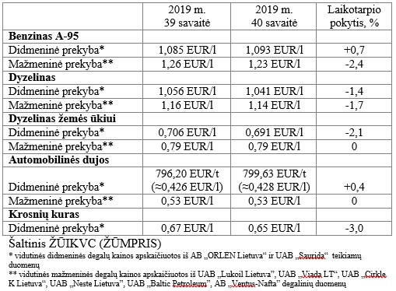

**Vidutinės mažmeninės degalų kainos didžiuosiuose Lietuvos miestuose 2019 m. 40 savaitę**

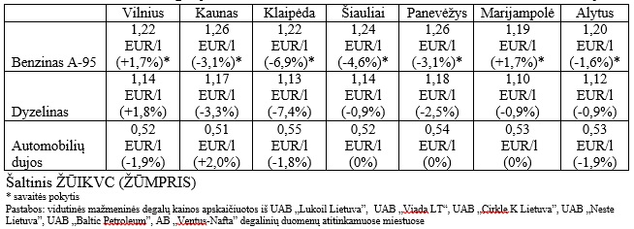

Parengė R. Zinkevičius, tel. (8 37) 39 70 76